Oefenopdrachten H8: Vergroten en verkleinen naam: ……………………………..…..

8.1 vergrotingsfactor

Opdracht 1
Hoe bereken je een vergrotingsfactor? ………………………………. : ……………………….…. = vergrotingsfactor

Opdracht 2
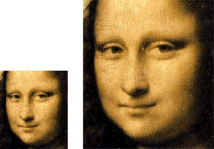
Hiernaast zie je links het origineel van een foto.
De foto ernaast is de vergroting.
Bereken de vergrotingsfactor
……………………………………………………………………………………………
……………………………………………………………………………………………

Opdracht 3

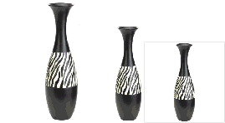
De middelste vaas is het origineel. De linker vaas is een vergroting en de rechter vaas is een verkleining van de vaas.
- Bereken de vergrotingsfactor van de linker vaas (ten opzichte van de middelste).
……………………………………………………………………………………………………………………………………………………
- Bereken de vergrotingsfactor van de rechter vaas (ten opzichte van de middelste).
…………………………………………………………………………………………………………………………………………………..
Opdracht 4

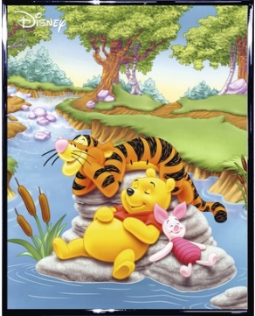
De foto hiernaast wordt onder het kopieerapparaat gelegd.
- Wat is de lengte van deze foto? …………………………………………………..
- Wat is de vergrotingsfactor als je het kopieerapparaat op 140%
instelt? ………………………………………………………………………………………..
- Wat wordt dan de lengte van de vergroting? ………………………………
………………………………………………………………………………………….………….
- Wat is de vergrotingsfactor als ik het kopieerapparaat op 85% instel? …………………………….
- Wat wordt dan de lengte van de vergroting? …………………………………………………………………..
………………………………………………………………………………………….……………………………………………
8.2 gelijkvormige driehoeken

Opdracht 5
Welke twee figuren hieronder zijn gelijkvormig? Leg ook uit waarom de anderen niet gelijkvormig zijn.
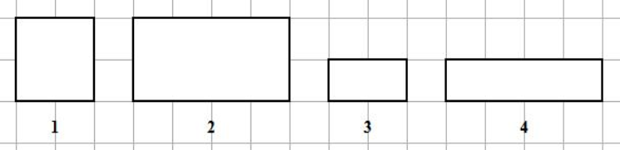
………………………………………………………………………………………….…………………………………………………………………
………………………………………………………………………………………….…………………………………………………………………

Opdracht 6
Welke twee figuren zijn gelijkvormig? Bereken van deze figuren de vergrotingsfactor.
Gebruik dat één hokje op het plaatje 1 cm is..
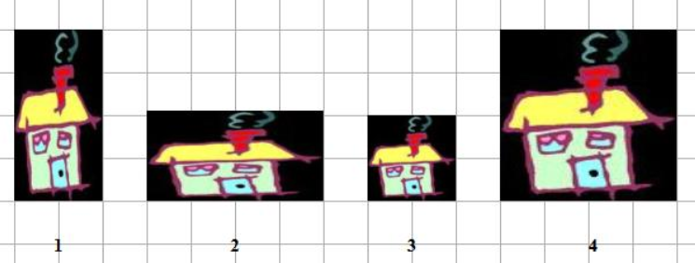
………………………………………………………………………………………….…………………………………………………………………
………………………………………………………………………………………….…………………………………………………………………
Opdracht 7
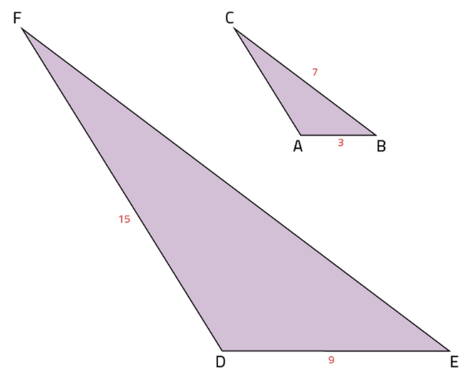
Bekijk de driehoeken hieronder.
- Schrijf alle gelijke hoeken op, gebruik het hoekteken.
……………………………………………….…………………………………
- Schrijf de gelijkvormige driehoeken op, gebruik het teken voor driehoek en gelijkvormigheid.
……………………………………………….…………………………………
- Maak een verhoudingstabel en
vul deze in voor de driehoeken hiernaast.
d) Bereken de vergrotingsfactor
……………………………………………….……………………………………………
e) Bereken de lengte van EF en AC
……………………………………………….……………………………………………………………………………………………………..
……………………………………………….……………………………………………………………………………………………………..
8.3 Oppervlakte en inhoud vergroten
Opdracht 8
De oppervlakte van de kleine smiley is 4 cm². De rechter smiley is een vergroting van deze smiley. De vergrotingsfactor is 3. Bereken de oppervlakte van de grote smiley in cm²
……………………………………………….……………………………………………………………………………………………………..

Opdracht 9
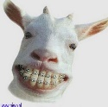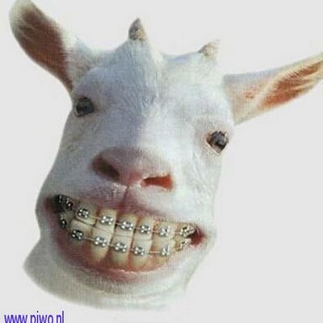
De oppervlakte van de kleine foto is 12 cm². De rechter foto is een vergroting van deze foto. De vergrotingsfactor is 7. Bereken de oppervlakte van de grote foto in m²
……………………………………………….……………………………………………………………………………………………………..

Opdracht 10
Een klein flesje cola heeft in inhoud van 200 mL. Bij een grote fles cola zijn alle maten 1,7 keer zo groot.
- Wat is de inhoud van de grote fles cola in mL?
……………………………………………….……………………………………………………………………………………………………..
……………………………………………….……………………………………………………………………………………………………..
- Hoeveel liter is dat? (rond af op helen)
……………………………………………….……………………………………………………………………………………………………..

Opdracht 11
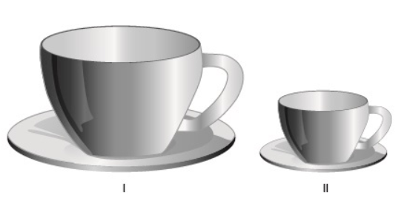
De kopjes zijn vergrotingen van elkaar. De vergrotingsfactor is 0,8.
De grootste kop heeft een inhoud van 25 dl.
Bereken de inhoud van het kleinste kopje. Rond af op één decimaal.
………………………………………………….……………………………………………………………………………………………………..…………………………………………….………………………………………………………………………………………………………………………………..
8.4 Schaal
Opdracht 12
De schaal van de kaart van Noord-Amerika is 1 : 150 000.
Micheal meet een afstand van 12 cm op de kaart.
Hoeveel km is dat in het echt?
………………………………………………….……………………………………………………………………………………………………..…………………………………………….………………………………………………………………………………………………………………………………..

Opdracht 13
Streep het foute antwoord door.
- De schaal van een kaart is 1 : 1 000 000. Deze kaart heeft veel details / weinig details
- De schaal van een kaart is 1 : 1 000. Deze kaart heeft veel details / weinig details
- Twee kaarten zijn even groot in de lengte en in de breedte. Kaart A heeft als schaal 1 : 25 000 en schaal B heeft als schaal 1 : 75 000.
Kaart A / B heeft de grootste oppervlakte in werkelijkheid.

Opdracht 14
Bij een plattegrond is een schaallijn voor 1400 m gemaakt.
Deze schaallijn is 7 cm lang.
Op welke schaal is de plattegrond gemaakt?
De schaal van de plattegrond is 1 : ………

Opdracht 15
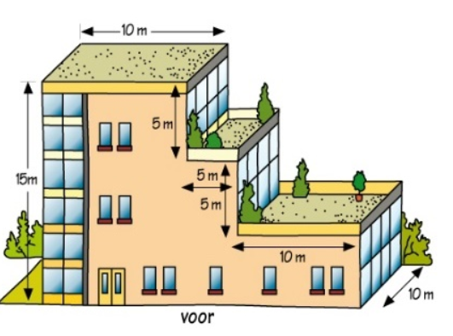
Teken hieronder het vooraanzicht van het flatgebouw.
Gebruik de schaal 1 : 500.

Opdracht 16
Teken een schaallijn die hoort bij de schaal 1 : 1 000
Je mag zelf weten welke eenheid (cm/m/km) je gebruikt

Opdracht 17
De diameter van een zwembad is in werkelijkheid 6 meter.
Op de tekening is de straal van het zwembad 2 centimeter.
Op welke schaal is de tekening gemaakt?

Schaal 1 : … , want ………………………………………………………………………………………………………………………………

